**2组项目方案**

**布局方式：**

1**.**固定浮动式布局，居中显示。

2.网页整体背景：../img/bg.png

**站点名称：Mygym**（里面包括css文件夹和html文件夹，新建一个主页index.html）  
 **流程图：**  
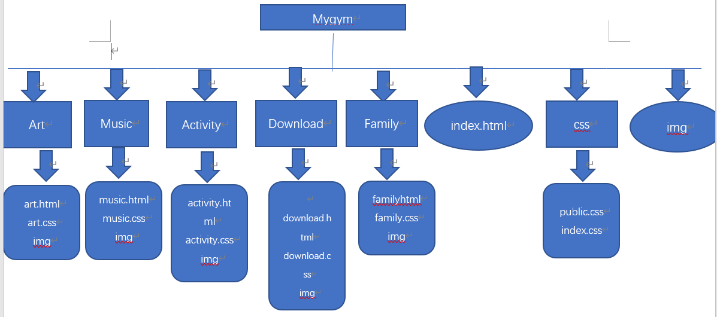

**释义：**

1、网站共包括art、music、activity、download、family、css、index.html、img、这几部分组成。

2、index.html是主页内容。

3、css内容包括index.css、public.css（公共内容的css样式）、img（主页的图片）。

4、导航部分有index.html、art.html、music.html、activity.html、download.html、family.html，各自的文件夹中都有各自的css样式、各自网页的图片。

**公共内容：**

1.背景图片：**../img/bg.png**

2.Header部分的左侧logo以及右侧top图片内容。

3.Nav导航部分的导航内容。

4.footer部分底部导航、网页介绍以及版权所有。

**代码规范：**

1、在html里每一个模块开始结束都要释义。

2、每个人的网页的关键字要改成自己网页的。

3、表头信息：



**命名规则：**  
A、图片命名规则

1. 用所用到的网页名称（自己网页名称的前三个字母+数字），例如index.html里的图片应该命名为ind1.jpg、ind2.jpg。
2. 如果是公共的图片前面规则+图片的作用名命名，例如：indbanner.jpg。
3. 所有的文件路径前面加：../

B、css命名规则

根据自己网页名称命名。

**1、每个人的网页名称严格按照工时表里写的（比如：download.css）**

**2、自己文件里的css文件命名按照流程图写。**

C、网页标题命名（title）

1.美吉姆国际早教中心-首页

2.我们的课程-艺术课

3.我们的课程-音乐课

4.奇幻生日会

5.精彩瞬间

6.美吉姆中心

**项目要求：**

1. logo图片必须设置跳转超链接。
2. 字体颜色严格按照原网站字体颜色设置。
3. 预约试听课程表单统一用表格布局。